Fangerlivet
Mellemtrinnet
Fangerlivet er én ud af i alt ni podcasts produceret af Katrine Nyland til Ilulissat Isfjordscenteret.

Fag
Tværfagligt – matematik og naturfagene.

Læringsmål
- Eleverne opnår viden om livet som fanger- og fiskerfamilie i 1950/60erne i Ilulissat.
- Eleverne opnår særlig viden om Isfjordens betydning for børnene, der voksede op den gang.
- Eleverne træner deres færdigheder i kommunikation og samarbejde.

Organisering
Vi anbefaler, at eleverne arbejder i mindre grupper, parvis eller enkeltvis. Afhængigt af, hvad der passer bedst til den enkelte elev, og hvilke kompetencer der skal udvikles. Vær opmærksom på, at det ikke nødvendigvis er ens bedste ven, man arbejder bedst sammen med. Samarbejde mellem eleverne handler om netop samarbejde og ikke kun samvær.

Vejledning til Book Creator bogen
Book Creator bogen Fangerlivet er en elevbog, der knytter sig til podcasten Fangerlivet.
Podcasten varer 4:22.
Forløbet er tilrettelagt med fokus på elevernes undersøgende, eksperimenterende og skabende tilgang til læring.

Forløbet omfatter tre trin:
- Arbejdet før der lyttes til podcasten.
- Lytning og arbejde med podcasten.
- Efterarbejde med tema og viden fra podcasten.

Start med at lytte til podcasten, før den præsenteres for eleverne.

Side til side vejledning – Book Creator bogen ”Fangerlivet”

Velkommen til Isfjordscenteret side 4-7
Eleverne møder Isfjordscenteret i to billeder, der viser henholdsvis sommer og vinter.
I klassen kan I tale om:
- Hvad Isfjordscenteret er.
- Hvordan der ser ud omkring Isfjordscenteret.
- Forskellen på sommer og vinter.
- Hvordan der er forskel på sommer og vinter, der hvor I bor.

Kort Ilulissat side 8-9
Tal om kortet:
- hvor mange mennesker der bor i Ilulissat, og hvor mange mennesker der bor i den by eller bygd I bor i?

Byer og bygder i Grønland side 10-11
Hvilke andre byer og bygder kender I i Grønland?
Placér en rød markør og skriv navnet på byen/bygden.

Her bor jeg side 12-13
Eleverne ser en del af et verdenskort.
Eleverne skal flytte den røde markør ned på kortet og vise, hvor de bor.
Markøren findes i den hvide kasse og skal trækkes ned på kortet.
I klassen kan I tale om:
- Forskelle og ligheder mellem Ilulissat og jeres by eller bygd.

Fiskeri i Isfjorden side 14-15
På side 14 ser eleverne et billede fra 1925 af fiskeri ved iskanten, i fagsprog kaldet isfronten.
I klassen kan I tale om det, de ser på billedet. Lad dem gå i detaljer f.eks.
- hvor mange mennesker er der?
- hvad laver mændene og hvad laver kvinderne?
- hvordan transporteres fangsten hjem?
- en mor bærer et barn på armen. Hvor i billedet er hun?
- to hunde ved en jolle. Hvor i billedet er de?
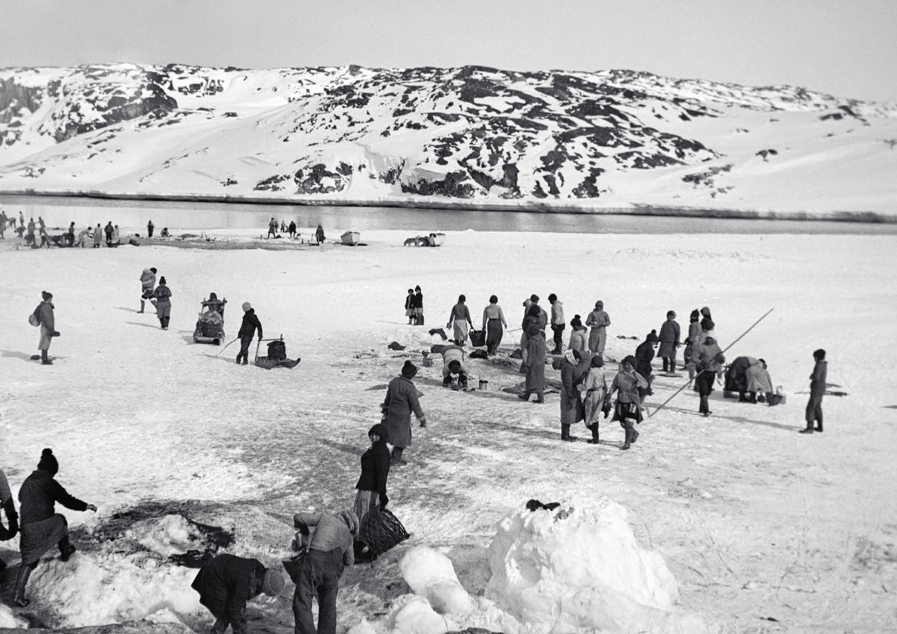

Fiskeri ved iskanten, Ilulissat, 1925.

På side 13 skal eleverne søger efter billeder, der viser hvordan fiskeriet foregår i dag med jolle eller skibe med trawl. Billederne sættes ind i rammen.

Søg efter og indsæt billede se instruktion 1 her.

I klassen kan I tale om de markante forskelle der er på dengang og nu.

Lyt og fortæl side 16-17
Eleverne skal nu lytte til podcasten Fangerlivet. De åbner podcasten ved at klikke på billedet på side 14.

Inden I lytter til podcasten, kan du give en kort intro til podcastens indhold.
Bemærk at Mikkel fortæller sin historie på grønlandsk, som så genfortælles på dansk.

Podcastens indhold
Mikkel fortæller:
- at han er født i 1940 og vokset op i en fangerfamilie i Ilulissat.
- at siden han var 12 år har arbejdet som fisker og derfor har et særligt forhold til Isfjorden.
- at hans far var både fanger og fisker, og der var ikke tvivl om at han skulle være det samme. De eneste muligheder der var.
- at hundene, som dengang gik frit omkring, var det allervigtigste. Fra 10-års alderen passede han familiens hunde om sommeren.
- om at være tæt sammen med sin far og hvordan han lærte ham og hans brødre om at livet som fisker på Isfjorden kan være farefuldt, hvordan man fiskede ved håndkraft, selv fjernede indvolde og skar fiskene ud.
- om isen, der i alt slags vejr lige så stille driver ud mod havet. Ved fuldmåne, hvor strømmen er stærkere, skubbes den hurtigere.
- om hvordan fiskerne plejede at måle, hvor langt isen på Isfjorden flyttede sig i løbet af et døgn. ”Flytningen” kaldtes det.
- om vigtighed af at holde øje med flytningen, så de kunne nå at flytte deres ting (fangstredskaber), så de ikke blev revet med af strømmen.
- om at Ilulissat fjorden (Isfjorden) ligger dybt i hans hjerte.

Det anbefales at lade eleverne lytte parvis eller i mindre grupper.

Lad eleverne bruge nogle minutter på at tale om det, de har hørt.

På side 15 skal eleverne lave små lydoptagelser hvor de fortæller om podcasten.
Billederne på siden kan hjælpe dem med at huske det, de har hørt.

Indspilning af lydoptagelse se instruktion 1 her.

Optagelsen ligger nu som et lille lydikon. Ikonet kan placeres, hvor man ønsker det. Man kan lytte til optagelsen igen og igen.

Opsamling i klassen
Det anbefales at tage en fælles snak i klassen, når arbejdet med side 14-15 er færdigt.
Vi anbefaler, at du undervejs skriver begreber og nøgleord på tavlen. Lad eleverne notere dem ned til senere brug i opgaven Mit opslagsværk på side 18-19.

I klassen kan I tale om:
- Hvordan det var at vokse op i en fangerfamilie.
  - f.eks. børnenes arbejde fra 10-12 årsalderen.
    - hvilke job har I (eleverne)?
  - faren der lurer på Isfjorden.
  - det særlige forhold Mikkel har til Isfjorden.
    - er der et særligt sted I (eleverne) har et særligt forhold til?
- Mikkel skulle være fanger ligesom sin far. Der var ikke andre muligheder, medmindre man tog til Aasiaat på efterskole. (Mikkel nævner det i podcasten på grønlandsk.)

Du kan hente inspiration til samtalen herunder.
Til nogle af begreberne er der lavet opgavesider i Book Creator-bogen.
I kan eventuelt indsætte flere sider selv til andre samtaleemner, begreber og nøgleord.

Begreber og nøgleord
- Fanger – en fanger er en der lever af fangst i Grønland. Fangst er både jagt og fiskeri. Fangsten er hovedsageligt fisk, og der fiskes især efter én art, hellefisken. I podcasten fortæller Mikkel om at han er vokset op i en fanger- og fiskerfamilie. Hent inspiration her.

Nævn nogle af de dyr og fisk der fanges i og omkring Isfjorden?

- Hundene – for at komme ud til fangstpladserne og bringe fangsten hjem, var slædehundene det vigtigste. I dag er alle hundene tøjret, men før i tiden gik de frit omkring og blev fodret med frisk fisk ved havnen. Fra 10-årsalderen lærte børnene at passe hundene. Find mere viden i Qimmeq på side 36-37.

Hvorfor skal hundene siden 1954 gå i snor?

- Kælver – når isblokke ved gletsjerkanten falder i havet på grund af tyngdekraften kaldes det kælvning. Man kan sige gletsjeren ”føder” isfjelde og isskosser. Når Semeq Kujalleq kælver og isen presses ud i Isfjorden, må fiskerne tage særlige forholdsregler.

Hvilke forholdsregler måtte fiskerne tage især ved fuldmåne?

- Fuldmåne – det er fuldmåne ca. én gang om måneden. Månens faser er bestemt ud fra månens placering mellem Jorden og Solen. Når jorden ligger mellem solen og månen, er månen fuldt oplyst af solen, man siger den er fuld. Ved fuldmåne er der ekstra kraftigt tidevand og dermed en stærkere strøm, der får isfjeldene til at drive hurtigere mod havet.

Hvad ved I om månens faser?

”Flytningen” side 18-19
På side 18 skal eleverne læse teksten
Når gletsjeren kælvede og indlandsisen blev skubbet ud i Isfjorden, kaldte fiskerne det for ”flytningen”.
”Flytningen” målte man ved at sætte et mærke den ene dag og komme tilbage den næste og beregne, hvor mange skridt isen havde flyttet sig.
På ét døgn plejede den at flytte sig 28 skridt. Ved fuldmåne flyttede den sig 31,5 skridt.

På side 19 skal eleverne måle og beregne hvor langt isen flytter sig på henholdsvis et døgn og to uger.
Find et passende sted til opmålingen, f.eks. skolegården. Markér med en streg hvor målingen starter. Lad alle elever hver især gå 28 skridt. Sæt en markering. Mål afstanden mellem de to markeringer.
Resultatet af målingen skrives ind i den øverste af de to kasser på side 19.

Eleverne skal efterfølgende beregne hvor langt gletsjeren bevæger sig på to uger ved at gange deres resultat med 14.

I klassen kan I tale om hvor store eller små forskelle, der er mellem elevernes målinger.

Mit opslagsværk side 20-21
På side 20 og 21 kan eleverne lave sætninger eller små historier med nøgleordene og begreberne, som I har gennemgået. De kan skrive dem ind, indtale dem som lydfil eller tegne en tegning og sætte billedet ind. Deres produkter vil indgå i det videre arbejde med podcasten.

Indspilning af lydoptagelse og indsættelse af billeder se instruktion 1 og 3 her.

Livet i en fangerfamilie side 22-23
Som afslutning på opgaven skal eleverne lave en lydfortælling/podcast i form af et interview om livet i en fangerfamilie. Eleverne skal i par planlægge og interviewe hinanden.
Lydfilen optages direkte i bogen.
Som illustration til lydfortællingen skal eleverne skabe et billede.
De kan hente inspiration fra podcastgrafikken på side 16. Som illustration kan eleverne fx. anvende foto, tegning, linoleumstryk eller collage. Illustrationen indsættes på side 25.

Indspilning af lydoptagelse og indsættelse af billeder se instruktion 1 og 3 her.

Evaluering
Eleverne viser deres produkter for klassen.
Sørg for at rammerne for feedback er positiv kritik. Eleverne skal støttes i at tage stilling til: hvad er godt – hvad kan eventuelt gøres bedre. Få mere inspiration her.
Det er ikke nødvendigvis med henblik på at de skal lave nye billedfortællinger, men snarere at eleverne opdager og arbejder med denne positive kritik.
Hvis du vil arbejde med nogle af de andre podcasts fra Isfjordscenteret, kan det give mening at gemme elevernes Book Creator bog, så arbejdet med den, kan benyttes igen.

Ønsker du, at eleverne skal gøre brug af klassens feedback, kan du vælge at afsætte tid til at arbejde videre med produkterne. Således at de kan bruge hinandens feedback, og ændre i deres produkt.

Kolofon
Podcasten Fangerlivet er udviklet af Isfjordscenteret i Ilulissat.
Undervisningsmaterialet til Podcasten er udviklet af Lotte Brinkmann og Daniella Maria Manuel, Anholt Læringsværksted med sparring fra Leg med IT.
Elevbogen i Book Creator er udviklet som en del af projektet Nutaaliorta fra Kivitsisa. Skabelonen er udviklet af Rikke Falkenberg Kofoed og Daniella Maria Manuel, Leg med IT.
Qimmeq-projektet er udviklet af Ilisimatusarfik og Københavns Universitet.
Børnefagbogen Qimmeq – kalaallit qimmiat qimuttoq - den grønlandske slædehund er udviklet af Anne Katrine Gjerløff. Ilisimatusarfik og Statens Naturhistoriske Museum.
Undervisningsmaterialet Fangerlivet er udgivet under en Creative Commons kreditering-licens CC:BY.
Materialets tekster, opgaver og billeder må deles, gengives og bearbejdes, når blot man krediterer ophavet ‘Gletsjeren der bringer liv by Isfjordscenteret Ilulissat’.

